冠县退役军人事务局
2025年政府信息公开工作年度报告

本年度报告根据《中华人民共和国政府信息公开条例》（以下简称《条例》）和《国务院办公厅政府信息与政务公开办公室关于印发<中华人民共和国政府信息公开工作年度报告格式>的通知》（国办公开办函〔2021〕30号）相关要求编制，全文包括总体情况、主动公开政府信息情况、收到和处理政府信息公开申请情况、因政府信息公开工作被申请行政复议和提起行政诉讼情况、政府信息公开工作存在的主要问题及改进情况、其他需要报告的事项等六个部分。本年度报告中所列数据统计期限从2025年1月1日至12月31日。本年度报告电子版可从冠县人民政府网站（http://www.guanxian.gov.cn/）下载。公众如需进一步咨询了解相关信息，请与冠县退役军人事务局联系（地址：山东省聊城市冠县建设北路79号；邮编：252500；电话:0635-5551361；邮箱:lcgxtyjrswjbgs@lc.shandong.cn）。
一、总体情况
（一）主动公开
2025年，通过冠县人民政府网站主动公开发布政府信息58条，主要包括政策文件及解读、财政预决算、行政执法公示、稳岗就业政策等。
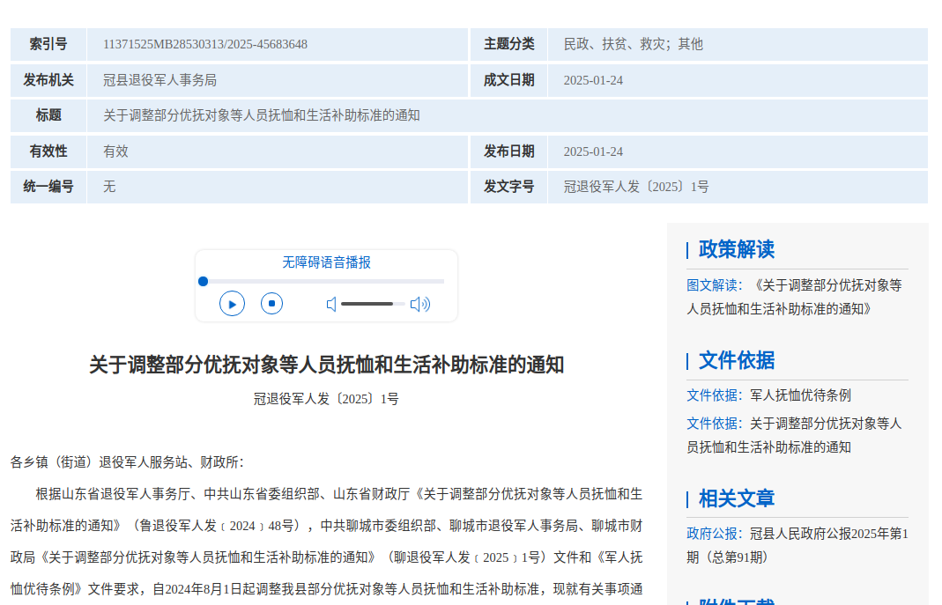
（二）依申请公开
2025年，共受理政府信息公开申请0件。全年未发生因政府信息公开被行政复议、提起行政诉讼情况。
（三）政府信息管理
完善政府信息管理制度，规范政府信息采集、审核、发布、归档等流程。政府信息动态调整，每季度对存量信息进行梳理排查，及时更新失效信息、补充完善缺失信息，确保信息准确性和时效性。严格落实保密审查制度，所有公开信息均经过三级审核，全年未发生信息泄露事件。
（四）政府信息公开平台建设
充分发挥冠县人民政府网站平台作用，及时准确发布退役军人就业、补贴等各类退役军人领域政府信息，为退役军人提供最大程度便利。
（五）监督保障
配备专职工作人员1名，负责统筹协调推进全局政府信息公开工作。强化业务培训，积极参加全县政务公开专题培训，开展内部业务学习，提升工作人员政策理解和实操能力。将政府信息公开工作纳入年度绩效考核体系，细化考核指标，定期开展自查自评，对发现的问题及时整改，提升工作质效。

二、主动公开政府信息情况
第二十条第（一）项
信息内容 | 本年制发件数 | 本年废止件数 | 现行有效件数
规章 | 0 | 0 | 0
行政规范性文件 | 0 | 0 | 0
第二十条第（五）项
信息内容 | 本年处理决定数量
行政许可 | 0
第二十条第（六）项
信息内容 | 本年处理决定数量
行政处罚 | 0
行政强制 | 0
第二十条第（八）项
信息内容 | 本年收费金额（单位：万元）
行政事业性收费 | 0

三、收到和处理政府信息公开申请情况
（本列数据的勾稽关系为：第一项加第二项之和，  等于第三项加第四项之和） |  |  | 申请人情况
 |  |  | 自然人 | 法人或其他组织 |  |  |  |  | 总计
 |  |  | 自然人 | 商业企业 | 科研机构 | 社会公益组织 | 法律服务机构 | 其他 | 总计
一、本年新收政府信息公开申请数量 |  |  | 0 | 0 | 0 | 0 | 0 | 0 | 0
二、上年结转政府信息公开申请数量 |  |  | 0 | 0 | 0 | 0 | 0 | 0 | 0
三、本年度办理结果 | （一）予以公开 |  | 0 | 0 | 0 | 0 | 0 | 0 | 0
三、本年度办理结果 | （二）部分公开（区分处理的，只计这一情形，不计其他情形） |  | 0 | 0 | 0 | 0 | 0 | 0 | 0
三、本年度办理结果 | （三）不予公开 | 1.属于国家秘密 | 0 | 0 | 0 | 0 | 0 | 0 | 0
三、本年度办理结果 | （三）不予公开 | 2.其他法律行政法规禁止公开 | 0 | 0 | 0 | 0 | 0 | 0 | 0
三、本年度办理结果 | （三）不予公开 | 3.危及“三安全一稳定” | 0 | 0 | 0 | 0 | 0 | 0 | 0
三、本年度办理结果 | （三）不予公开 | 4.保护第三方合法权益 | 0 | 0 | 0 | 0 | 0 | 0 | 0
三、本年度办理结果 | （三）不予公开 | 5.属于三类内部事务信息 | 0 | 0 | 0 | 0 | 0 | 0 | 0
三、本年度办理结果 | （三）不予公开 | 6.属于四类过程性信息 | 0 | 0 | 0 | 0 | 0 | 0 | 0
三、本年度办理结果 | （三）不予公开 | 7.属于行政执法案卷 | 0 | 0 | 0 | 0 | 0 | 0 | 0
三、本年度办理结果 | （三）不予公开 | 8.属于行政查询事项 | 0 | 0 | 0 | 0 | 0 | 0 | 0
三、本年度办理结果 | （四）无法提供 | 1.本机关不掌握相关政府信息 | 0 | 0 | 0 | 0 | 0 | 0 | 0
三、本年度办理结果 | （四）无法提供 | 2.没有现成信息需要另行制作 | 0 | 0 | 0 | 0 | 0 | 0 | 0
三、本年度办理结果 | （四）无法提供 | 3.补正后申请内容仍不明确 | 0 | 0 | 0 | 0 | 0 | 0 | 0
三、本年度办理结果 | （五）不予处理 | 1.信访举报投诉类申请 | 0 | 0 | 0 | 0 | 0 | 0 | 0
三、本年度办理结果 | （五）不予处理 | 2.重复申请 | 0 | 0 | 0 | 0 | 0 | 0 | 0
三、本年度办理结果 | （五）不予处理 | 3.要求提供公开出版物 | 0 | 0 | 0 | 0 | 0 | 0 | 0
三、本年度办理结果 | （五）不予处理 | 4.无正当理由大量反复申请 | 0 | 0 | 0 | 0 | 0 | 0 | 0
三、本年度办理结果 | （五）不予处理 | 5.要求行政机关确认或重新出具已获取信息 | 0 | 0 | 0 | 0 | 0 | 0 | 0
三、本年度办理结果 | （六）其他处理 | 1.申请人无正当理由逾期不补正、行政机关不再处理其政府信息公开申请 | 0 | 0 | 0 | 0 | 0 | 0 | 0
三、本年度办理结果 | （六）其他处理 | 2.申请人逾期未按收费通知要求缴纳费用、行政机关不再处理其政府信息公开申请 | 0 | 0 | 0 | 0 | 0 | 0 | 0
三、本年度办理结果 | （六）其他处理 | 3.其他 | 0 | 0 | 0 | 0 | 0 | 0 | 0
三、本年度办理结果 | （七）总计 |  | 0 | 0 | 0 | 0 | 0 | 0 | 0
四、结转下年度继续办理 |  |  | 0 | 0 | 0 | 0 | 0 | 0 | 0
四、政府信息公开行政复议、行政诉讼情况
行政复议 |  |  |  |  | 行政诉讼
结果  维持 | 结果纠正 | 其他结果 | 尚未  审结 | 总  计 | 未经复议直接起诉 |  |  |  |  | 复议后起诉
 |  |  |  |  | 结果维持 | 结果纠正 | 其他  结果 | 尚未  审结 | 总计 | 结果维持 | 结果  纠正 | 其他  结果 | 尚未审结 | 总计
0 | 0 | 0 | 0 | 0 | 0 | 0 | 0 | 0 | 0 | 0 | 0 | 0 | 0 | 0
五、存在的主要问题及改进情况
（一）存在的主要问题
一是信息公开流程衔接效率有待提升。在公开信息的梳理、审核、发布全流程中，各环节衔接不够顺畅，存在公开信息发布时限略长的情况，影响信息公开的及时性。二是公开信息宣传引导力度不足。对公开的政策文件、办事指引等信息，缺乏有效的线下宣传力度，部分退役军人对线上公开渠道和公开内容知晓度不高，未能充分发挥已公开信息的服务效能。三是公开队伍专业能力有待提升。工作人员对政府信息公开相关法规政策的理解不够深入，在敏感信息精准甄别、公开文件规范梳理等方面的专业能力需进一步强化，以更好适应公开工作的规范化要求。
（二）改进情况
一是优化信息公开工作流程。进一步细化公开信息梳理、审核、发布各环节责任清单和时限要求，建立流程衔接台账，明确各环节对接标准，压缩信息发布周期，提升公开信息发布的及时性。二是强化公开信息宣传引导。依托乡镇（街道）退役军人服务站，常态化开展信息宣传活动，通过现场讲解、发放宣传手册等方式，提升公开信息的知晓率。三是加强队伍能力建设。定期组织开展政府信息公开政策法规培训，增强工作人员业务素养和实操能力，提升政府信息公开工作的规范化水平和服务实效。
六、其他需要报告的事项
（一）政府信息公开信息处理费收取情况
认真落实《国务院办公厅关于印发<政府信息公开信息处理费管理办法>的通知》（国办函〔2020〕109号）和《山东省人民政府办公厅关于做好政府信息公开信息处理费管理工作有关事项的通知》（鲁政办字〔2020〕179号）规定，本年度政府信息公开未收取信息处理费。
（二）落实年度政务公开工作要点情况
严格落实《冠县人民政府办公室关于2025年政务公开重点工作任务分工的通知》要求，围绕退役军人优抚安置、就业创业、权益维护等核心职能，统筹推进政府信息公开与业务工作深度融合，不断提升公开质量和实效，切实保障退役军人的知情权、参与权和监督权。全年政府信息公开工作组织有序、落实有力，有效服务了全县退役军人工作高质量发展。
（三）人大代表建议和政协提案办理结果公开情况
2025年未收到人大代表建议和政协提案。
（四）政府信息公开年度报告数据统计需要说明的事项
1.本年度报告中所列数据统计期限从2025年1月1日到12月31日止。
2.行政许可数量、行政处罚和行政强制数量，包括已公开和依法未公开的全部处理决定。
3.行政复议机关作为共同被告的行政诉讼案件，只计算原行为主体的案件数量，不计算行政复议机关的案件数量。

